# **数据驱动下的维修与维保创新实践：广州保利悦雅酒店案例分析**

蓝豆研究院

2024年10月08日

对于大多数酒店而言，工程部是一个默默奉献的部门，大量的工作隐于幕后。但这绝不意味着工程部在酒店生态中不重要，正如庄稼的丰收离不开沃土的滋养，高效可靠的工程部是一家酒店良好运行的必要保障。

基于这样的认识，蓝豆研究院长期以来对于客户工程部的数据表现高度关注。广州保利悦雅酒店（下称“保利悦雅”）由于数据表现突出，引起了我们的注意。

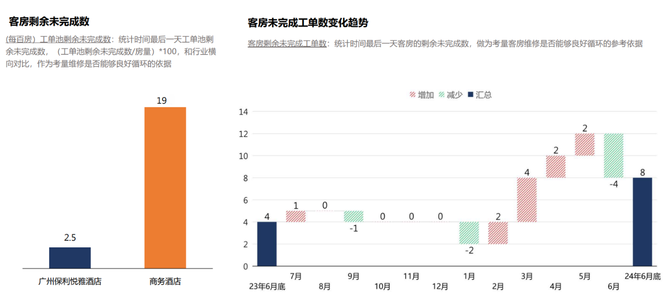

图 1 客房未完成维修工单的情况

“（每百房）工单池剩余未完成数”是一个衡量工程部维修效率的指标，统计每个月最后一天工单池剩余的未完成单数。如图1所示，广州保利悦雅（每百房）工单池剩余未完成数是2.5，相比行业参考值低了将近8倍。

考虑到保利悦雅的地理位置，这个数据的含金量还能进一步提升。酒店地处广州的琶洲商业中心，毗邻交易会展馆和保利广场，广交会[1]显著影响其业绩表现。在广交会期间，酒店的客房入住率居高不下，维修压力相较平时更大。

经过与保利悦雅的初步沟通，我们惊讶地发现：**工程部仅由5名工作人员就承担起了260间客房和酒店公区的维修维保工作**。

保利悦雅在人手相对较少的前提下良好地完成了酒店的维修工作，他们是怎么做到的？面对广交会期间高涨的入住压力，保利悦雅工程部如何应对？

为了寻找答案，我们联系了保利悦雅的工程部负责人廖工（Andy Liao）。廖工身体精瘦，一头寸发，大眼睛炯炯有神，他说已经在保利悦雅工作了两年时间，带领工程部形成了一套工作流程。

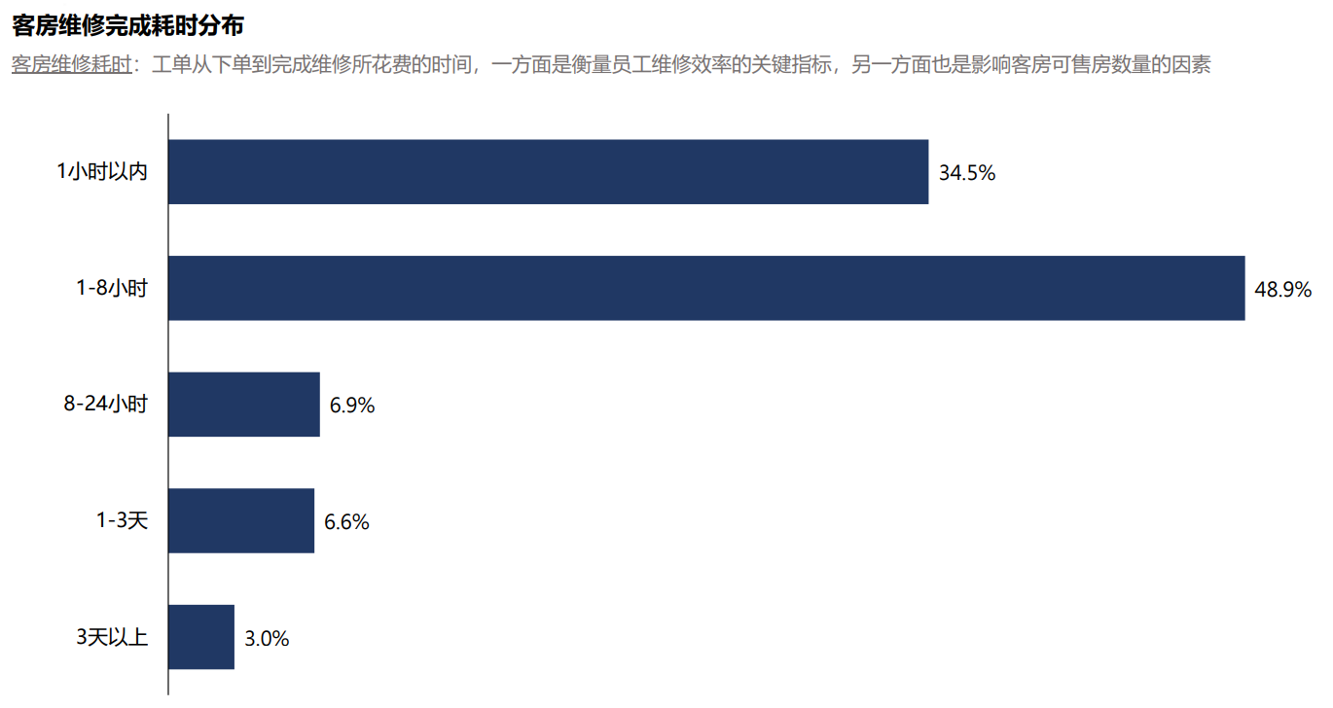

图 2 客房维修完成耗时分布

每天在晨会期间，廖工会结合蓝豆云的报表，了解昨日未完成工单的具体情况并安排今日的工作；每周他会整理一份报表交给上级领导，汇报本周的工作进展，以数据指标为标尺衡量具体工作情况；每月针对高频报修项开展内部分析，开展专题培训，另外廖工会结合 OMS 报表数据公平公正地评估员工业绩，积极向酒店推荐优秀员工。

如图2所示，由于每天都会回顾工单完成情况，并具体了解工作进展。保利悦雅的客房维修大多数在8小时内完成，极少数超过3天。

随着谈话的深入，我们留意到一个特殊的做法被他多次提及，廖工将其称为“**顺手为之**”：

“我会要求同事们在处理维修工单时，在客房内需要执行一套检查流程，看看有无设备需要上油、拧螺丝或者做简易的配件更换（比如换灯泡）。如果他判断这些小的维保项目耗时在10分钟以内，就可以顺手处理一下。”

廖工认为，这样的做法可以培养员工的责任意识，促使他们不断成长。而在我们看来，这样的举动可能还有更大的意义——降低会展型酒店[2]在旺季时期的维修压力。

我们经过统计发现，客房大量的维修工单与灯具、空调、门锁有关，而有时导致问题的因素更加细微，例如廖工提到的需要上油、拧螺丝或者换灯泡。因此在处理维修工单时，顺手为之做一些快速的诊断，将维修和维保工作巧妙结合的做法，或许能降低潜在的维修工作量，进而节省人力。

廖工也多次提到了OMS系统带给他的帮助，譬如可以根据报表关注报修项的出现频率，并在共性之中探索原因。

在一次月度总结会上，廖工发现空调报修较多，而且主要反馈的问题都集中在出风口。经过内部研讨后，廖工提出“定期调换空调出风口方向”的策略。这一小小改动在实践中取得了良好的效果，不仅相关报修的频率下降了，也一定程度上缓解了出风口发黑的情况。

在访谈的过程中，廖工也提及了对于库存管理的重视，尤其是那些价值较高的配件。他以空调面板为例，每个面板采购价 100-200 元，如果某个月消耗量较大，他会通过导出报表的方式查看明细，确认配件更换是否合理，相关配件的去向是否真实。

不可否认的是，保利悦雅报修总单量较少有两个客观原因：①保利悦雅酒店的电梯由商场负责维保，不属于酒店的责任范围；②房间内的设备相对简单。但我们认为，OMS 工程相关数据表现优异也与工作人员的主观能动性有关，其理念和做法有一定的借鉴价值，具体包括如下三点：

**一、工程部的日常，细节中见真章**

工程部的“顺手为之”策略是一种以预防为主、细节为王的工作方法。它不仅提升了维修工作的质量和效率，还为会展型酒店在面对客流高峰时提供了一种有效的压力缓解机制

实际上，这种策略的实施细节非常关键，它要求员工在维修过程中具备高度的观察力和判断力。员工需要在不增加大量额外工作负担的前提下，对客房内的各种设施进行快速而细致的检查，这包括但不限于灯具、空调、门锁等关键设施。

由于员工在日常维修中已经预先处理了许多潜在问题，因此在高峰期，工程部能够更加专注于处理紧急和复杂的维修任务，而不是被日常的小问题所困扰，从而保证了酒店在高峰期的服务质量。

**二、人才培养中责任与成长的结合**

员工的成长和酒店的发展是相辅相成的。廖工通过定期的培训和指导，帮助员工提升技能，增强责任感。在工程部，每一位员工都有机会参与到决策过程中，他们的意见和创新想法都受到重视。

通过OMS报表，廖工能够准确地评估员工的工作表现，这不仅为员工提供了公平的评价体系，也为优秀员工的选拔和奖励提供了依据。这种以人为本的管理方式，激发了员工的积极性和创造力，也为酒店的长期发展培养了一支忠诚和高效的团队。

**三、工程部可以通过活用数据发掘微创新**

在酒店的日常运营中，工程部的角色往往被低估，但保利悦雅的实践表明，工程部可以通过数据的深入分析和应用，发掘出许多微创新的机会。这些行为虽然看似微小，但累积起来却能产生巨大的效益。

工程部可以通过定期分析维修数据，识别出维修频率较高的设备和问题；工程部可以利用数据分析来优化维修流程；工程部可以通过数据挖掘，发现一些可以进行微创新的机会；工程部还能够更精准地进行库存管理。

这些基于数据的微创新，不仅提升了维修工作的效率和质量，也增强了客户满意度，为酒店在高压环境下的高效运营提供了有力支持。

我们还为大家准备了包含更多成功案例的《酒店体验运营大数据洞察》蓝皮书。由中国饭店协会酒店数字化专委会与蓝豆云联合发布的《酒店体验运营大数据洞察》蓝皮书（2024），详细记录了数据在提升服务效率、降低住中报修率、加速退房至放房流程等方面的实战应用案例，为行业提供了宝贵的数据驱动策略指南。

扫下方二维码免费申领，或许能为你带来一些启发，也期待您的参与，和我们一起探讨更多的行业数据报告！



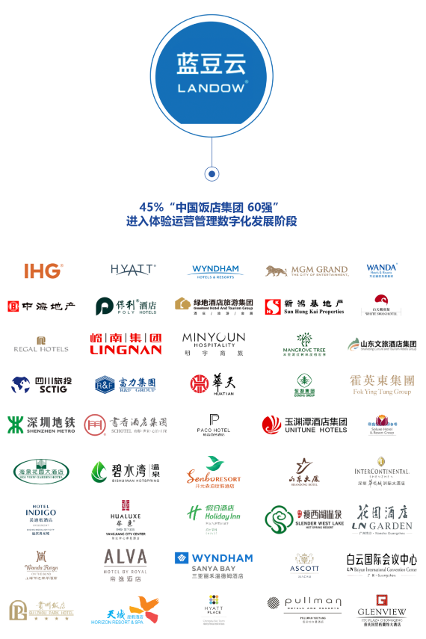

1. 中国进出口商品交易会（The China Import and Export Fair，简称：广交会），创办于1957年4月25日，每年春秋两季在广州举办，被誉为“中国第一展”。
2. 指的是以接待会议、展览、展销为主要业务，或者客源与展会有密切关系的酒店。